*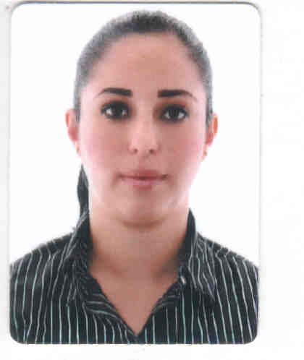****Juliana Dutra Pinto***

***07/01/1984***

Rua Maria Pinto Santana, 1700

Piçarras – SC

47 88874279 / 47 88328776/ 3347-1306

**____________________________________________________________**

**Objetivo**

Desenvolver atividade na área Administrativa/Financeira/Contábil

______________________________________________________________________

**Formação Escolar**

4º período Ciências Contábeis– previsto para 2018 .

______________________________________________________________________

**Cursos Extra – Curriculares**

Informática Básica – AWS Treinamento – 1999

Crédito e Cobrança – Senac – 2009

Secretariado – ITQ Brasil – 2015

Recepção e Telefonia – ITQ Brasil – 2015

Auxiliar Administrativo – ITQ Brasil - 2015

______________________________________________________________________

**Experiência Profissional**

* DR Roberto Clínica Médica Ltda.

Período: 01/2016 a Atual

Cargo: Auxiliar Administrativo

Desempenho função de Faturamento de Guias Médicas para os convênios, atualização e controle de relatórios internos e arquivos em geral, apoio à recepção e Gerência.

* Mar de Peixe Pescados Ltda.

Período: 07/2013 a 01/2015

Cargo: Secretária

Desempenhei funções de atendimento a clientes e fornecedores internos e externos, auxiliar de escritório, controle de planilhas e arquivos em geral.

* MB Fabricação de Venezianas e Andaimes Ltda.

Período: 06/2012 a 10/2012

Cargo: Auxiliar Administrativo

Desempenhei funções de contas a pagar e a receber, conciliação bancária, cobrança, lançamento e emissão de notas fiscais e arquivos em geral.

* J.B World Entretenimentos S.A

Período: 02/2004 a 04/2011

Cargo: Assistente Financeiro

Desempenhei funções de contas a pagar e a receber, conciliações bancárias, de cheques,cartões de crédito, aplicações e moeda estrangeira, cobrança, controle de planilhas, lançamento e emissão de notas fiscais e arquivos em geral.

Obs.: Dinâmica, responsável, pontual, comunicativa, trabalho em equipe,organizada, pró-ativa e com bom relacionamento inter-pessoal.

Possuo experiência comprovada em carteira e veículo próprio.